十堰市郧阳区人民法院委托的孙强位于十堰市郧阳区城关镇东岭街东岭居委会七组锦绣龙苑101幢2单元202室住宅房地产市场价值评估
博文房估字（2021）第17044号
郧法鉴委（2021）第113号

涉执房地产处置司法评估报告

博文房地产评估造价集团有限公司
耿 泽 注册号4220210008
耿 丽 注册号4220210009
2021年11月25日

致估价委托人函
十堰市郧阳区人民法院：
受贵院委托的【郧法鉴委（2021）第113号】司法评估委托书，我公司依据国家标准《房地产估价规范》（GB/T 50291-2015）、《房地产估价基本术语标准》（GB/T 50899-2013），《最高人民法院关于人民法院委托评估拍卖和变卖工作的若干规定》及有关法律法规政策规定，对孙强位于十堰市郧阳区城关镇东岭街东岭居委会七组锦绣龙苑101幢2单元202室住宅房地产的市场价值进行了评估，估价目的是为人民法院确定财产处置参考价值提供参考依据。
注册房地产估价师根据估价目的，遵循估价原则，按照估价程序，采用比较法，在认真分析所掌握的资料并充分考虑估价对象价格影响因素的基础上，经过综合测算，最终确定估价对象在2021年11月05日的市场价值为房地产总价34.10万元，大写人民币叁拾肆万壹仟元整，房地产单价为2672元/㎡。
表1估价对象评估结果一览表
房屋所有权人 | 房屋所有权证号 | 房屋结构 | 规划用途 | 所在层数/总层数 | 建筑面积（m²） | 单价  （元/㎡） | 总价  （万元）
孙强 | 郧县房权证  城关镇字第  20080122号 | 混合 | 住宅 | 2/7 | 127.61 | 2672 | 34.10
特别提示：
1、此估价报告为法院执行案件提供价格参考依据，不得作其他之用。报告使用人在使用本估价报告之前须对报告全文，特别是“估价的假设和限制条件”认真阅读，以免使用不当，造成损失。
2、本评估报告价值为未设定法定优先受偿权下的市场价值。
3、估价结果报告随函发送，如有异议，请委托方于报告送达之日起5日内向我公司提出，逾期即丧失对鉴定估价报告提出异议的权利。
法定代表人：
二〇二一年十一月二十五日
目录
估价师声明 3
估价假设和限制条件 4
估价结果报告 7
一、估价委托人 7
二、估价机构 7
三、估价目的 7
四、估价对象 7
五、价值时点 9
六、价值类型 9
七、估价原则 9
八、估价依据 10
九、估价方法 12
十、估价结果 13
十一、注册房地产估价师 13
十二、实地查勘期 13
十三、估价作业日期 13
附件 14

估价师声明
我们郑重声明：
1、我们根据自己的专业知识和职业道德，在此郑重声明：注册房地产估价师在本估价报告中陈述的事实是真实的和准确的，没有虚假记载、误导性陈述和重大遗漏。
2、估价报告中的分析、意见和结论，是注册房地产估价师独立、客观、公正的专业分析、意见和结论，但受到本估价报告中已说明的假设和限制条件的限制。
3、注册房地产估价师与估价报告中的估价对象没有现实或潜在的利益，与估价委托人及估价利害关系人没有利害关系，也对估价对象、估价委托人及估价利害关系人没有偏见。
4、注册房地产估价师是按照《房地产估价规范》（GB/T 50291-2015）、《房地产估价基本术语标准》（GB/T 50899-2013）等有关房地产估价标准的规定进行估价工作，撰写估价报告。本报告为本机构独立完成，没有其他机构及个人对本报告技术内容提供专业帮助。
5、房地产估价师已于2021年11月05日在法院工作人员和申请人带领下，共同对估价报告中估价对象进行实地查勘，因提供资料有限，我们不承担对估价对象建筑结构质量、建筑面积数量准确性和相应权益的责任，也不承担其他被遮盖，未暴露及难以接触到的部分进行检视的责任。除另有协议外，我们不承担对估价对象建筑结构质量进行调查的责任。
6、参加本次估价的注册房地产估价师承诺对其估价职业道德、专业胜任能力和勤勉尽职尽责。
注册房地产估价师
姓名 | 注册号 | 签名 | 签名日期
耿 泽 | 4220210008 |  | 2021年11月25日
耿 丽 | 4220210009 |  | 2021年11月25日

估价假设和限制条件
一、本次估价的假设前提
（一）一般假设
1、本次估价委托人提供了估价对象《十堰市郧阳区人民法院执行裁定书》（2020）鄂0304执573号、《房屋登记簿》、《房屋所有权证》、《土地所有权证》、《房屋他项权证》等资料复印件，注册房地产估价师对估价所依据的估价对象的权属、面积、用途等资料进行了检査，但未予以核实，本次估价假定估价对象的权属、面积、用途等资料是合法、真实、准确和完整的。
2、房地产拍卖（变卖）鉴定评估的价值时点，原则上为评估委托之日或完成估价对象现场查勘之日，但鉴定评估委托书另有约定的除外。本次估价报告价值时点为实地查勘日，即2021年11月05日日。
3、本报告以估价对象在价值时点所处状态并可达到最高最佳利用功能为假设前提。
（二）背离事实假设
根据委托方提供的《房屋登记簿》和《房屋他项权证》复印件，知悉估价对象已抵押、已被查封。本次估价目的是为人民法院确定财产处置参考价提供值参考依据，在房地产司法拍卖估价中，不考虑拍卖财产上原有的担保物权、其他优先受偿权及查封因素，因为原有的担保物权及其他优先受偿权因拍卖而消灭，查封因拍卖而解除，故本次评估不考虑估价对象的他项权利状况对其价值的影响。
- 未定事项假设
根据估价委托人提供的资料，无法知悉估价对象住宅房地产的房屋建成年代，经注册房地产估价师现场调查，估价对象房地产的房屋建成为2005年，本次评估设定估价对象住宅房地产的房屋建成年代为2005年。故本估价报告存在未定事项假设。
（四）不相一致假设
根据委托人提供的《房屋所有权证》、《房屋登记簿》等资料复印件知悉估价对象所在楼栋幢号为101幢，经过房地产估价师的现场查勘，估价对象实际所在楼栋幢号为1幢，故本估价报告存在不相一致假设。
（五）依据不足假设
无依据不足假设。
二、估价报告应用的限制条件
1、本次估价报告仅供估价委托人按约定的估价目的及上级主管部门审查使用，未经估价机构书面同意，本估价报告的全部或部分及任何参考资料均不允许在任何公开发表的文件、通告或声明中引用，亦不得以其他任何方式公开发表。
2、本估价报告应用的有效期自估价报告出具之日起一年，即2021年11月25日至2022年11月24日。若报告使用期限内，房地产市场或估价对象状况发生重大变化，估价结果需做相应调整或委托估价机构重新估价。
3、本估价机构依据估价委托人提供的资料进行评估，估价委托人应对其所提供资料的真实性负责；如政府部门认定的估价对象面积、位置、用途、年限等产权登记状况发生变化，估价对象市场价值需重新进行评估。
4、本次估价所涉权属资料为经当事人质证人民法院认定的鉴定评估资料，估价依据及相关参数资料为注册房地产估价师调查核实的资料。
5、本次评估的价值根据实际市场价值来确定，未考虑司法处置相关费用、办证费用、税费等对估价对象的影响。
6、本报告估价结果仅为委托方在本次估价目的下使用，不得作其他用途。未经本估价机构书面同意，本报告的全部或任何一部分均不得向委托方、报告使用者、报告审查部门之外的单位和个人提供，也不得以任何形式公开发表。
7、本报告须由本公司注册房地产估价师签字或盖章后方为有效，除本公司出具的估价报告正本外，其他任何复印件、影印件均无法律效力。
三、其他说明事项
1、由于无法知悉估价对象是否存在欠缴税费、拖欠物业费、水电气费等相关情况，在此提醒报告使用者注意。
2、、估价测算过程采用EXCEL表计算功能连续计算得出，但在文档编辑中均进行了四舍五入，阅读估价报告可能出现有个别上下数值计算不完全相等情况，但这种情况不影响报告结论的准确性和客观性。

估价结果报告
博文房估字（2021）第17044号

一、估价委托人
单位名称：十堰市郧阳区人民法院
地址：十堰市郧阳区沿江大道26号

二、估价机构
估价机构：博文房地产评估造价集团有限公司
住所：北京市西城区宣武门外大街20号6层办公0713
法定代表人：徐文井
联系电话：010-83482911 邮编：100054
网址：http://www.bwjt-cn.cn
资质等级：一级证书
编号：建房估证字[2015]025号
统一社会信用代码：911140007394033502
有效期限：2021年10月8日至2024年10月7日
经营范围：房地产评估、土地评估、资产评估、房地产咨询、工程监理、工程造价咨询、工程招标代理、地理信息系统工程设计、工程测量、不动产测绘、不动产权属登记代理:；工程咨询。
分公司名称：博文房地产评估造价集团有限公司十堰分公司
住所：十堰市茅箭区京东路88号百强世纪城1号楼2单元2102室
联系电话：0719-8113377

三、估价目的
为人民法院确定财产处置参考价值提供参考依据。

四、估价对象
1、估价对象范围
本次估价对象位于十堰市郧阳区城关镇东岭街东岭居委会七组锦绣龙苑101幢2单元202室住宅用房及其占用范围内土地使用权，建筑面积127.61 ㎡。
2、估价对象土地状况
估价对象所处宗地位于十堰市郧阳区城关镇东岭街东岭居委会七组，宗地东临城北东路、南临住宅区、西临东岭街、北临住宅区，地势较平坦，形状较则，实际开发程度为宗地外“六通”（通路、通电、供水、排水、通讯、通气），宗地内“六通”（通路、通电、供水、排水、通讯、通气）及场地内已建有建筑物。根据委托人提供的资料，土地用途为住宅，权利性质为出让，终止日期为2074年03月19日。
3、估价对象建筑物状况
估价对象的住宅用房位于十堰市郧阳区城关镇东岭街东岭居委会七组锦绣龙苑101幢2单元202室，建筑总面积为127.61m²，估价对象所在楼栋共有2个单元，估价对象位于第2个单元，估价对象所在建筑物共7（-1）层，-1层为车库，现做为住宅使用。估价对象位于第2层，步梯1梯2户，房屋为混合机构。根据实地走访调查估价对象建成年代为2005年。估价对象外墙为涂料，楼道地面为水泥地面、墙面刷白，大门为防盗门，内门为木夹板门，客厅、卧室地面均铺设地砖，墙面乳胶漆刷白，天花板木吊角线吊顶并刷白，厨房、卫生间地面铺设地砖，墙面贴有瓷砖，塑料扣板吊顶，所在单元具备供水、供电及卫生洁具设备，通电话、有线电视，排水通畅，设施设备能满足生活需要。
4、估价对象权属权益状况
估价对象位于十堰市郧阳区城关镇东岭街东岭居委会七组锦绣龙苑1幢2单元202室住宅房地产，房屋所有权登记为孙强单独所有。依据委托方提供的资料，本次评估以估价对象为房屋产权人合法拥有，估价对象面积以《房屋所有权证》为准等；
至价值时点，根据委托方提供的《房屋登记簿》和《房屋他项权证》复印件，知悉估价对象已设定抵押权，存在查封情况。根据本次估价目的，本次评估未考虑在估价对象上设定抵押、担保、租赁等他项权利以及查封等对其房地产价值的影响。

五、价值时点
本次以现场查勘之日作为价值时点，即本次估价价值时点确定为2021年11月05日。

六、价值类型
(一)价值标准：本次估价采用的价值标准为房地产市场价值，不考虑房地产拍卖（变卖）成交后的税费及税费的转移负担。
(二)价值内涵：本报告价值内涵为满足本估价报告“估价假设与限制条件”，遵循客观、独立、公开、合法原则，以估价对象在价值时点2021年11月05日于规划条件下的房地产市场价值，该价值内涵还包括：
1、本次估价财产范围为估价对象的房屋、占有相应土地使用权和必要的设备设施，以及按二手房交易市场通常应包含的装饰装修价值，不包括动产、构筑物以及债权债务、特许经营权等其他财产或权益。
2、本次估价未考虑抵押、担保、租赁、典权、地役权、查封等他项权利限制、未来市场价值变化风险、特殊交易方式、不可抗力、短期强制处分等因素影响。
3、币种：人民币。

七、估价原则
本评估报告在遵循独立、客观、公正原则的前提下，独立、客观、公正原则要求注册房地产估价师站在中立的立场上评估出对各方当事人来说均是公平合理的价值。“独立”就是要求注册房地产估价师和房地产估价机构与估价委托人及估价利害关系人没有利害关系，在估价中不受包括估价委托人在内的任何单位和个人的影响，应凭自己的专业知识、实践经验和职业道德进行估价；“客观”就是要求注册房地产估价师和房地产估价机构在估价中不带着自己的情感、好恶和偏见，应按照事物的本来面目、实事求是地进行估价；“公正”就是要求注册房地产估价师和房地产估价机构在估价中不偏袒估价利害关系人中的任何一方，应坚持原则、公平正直的估价。本次估价注册房地产估价师和房地产估价机构与估价委托人及估价利害关系人没有利害关系，估价中没有受到任何单位任何人的影响，没有带着自己的情感、好恶和偏见，没有偏袒，实事求是，客观公正。具体依据如下原则：
1、合法原则：遵循合法原则，应以估价对象具有合法产权、合法使用、合法交易、合法处分为前提估价；
2、最高最佳利用原则：遵循最高最佳利用原则，应以估价对象的最高最佳使用为前提估价；
3、替代原则：遵循替代原则，要求估价结果不得明显偏离类似房地产在同等条件下的正常价格；
4、价值时点原则：遵循价值时点原则，要求估价结果应是价值时点的客观合理价格或价值。

八、估价依据
(一)本次估价所依据的有关法律、法规和部门规章
1.《中华人民共和国民法典》（十三届全国人大三次会议表决通过了《中华人民共和国民法典》，2020年5月28日中华人民共和国主席令第45号，自2021年1月1日起施行）；
2.《中华人民共和国城市房地产管理法》（2019年8月26日中华人民共和国主席令第32号，2020年1月1日起施行）；
3.《中华人民共和国土地管理法》（2019年8月26日中华人民共和国主席令第32号，2020年1月1日起施行）；
4.《中华人民共和国城乡规划法》（2019年4月23日中华人民共和国主席令第29号，2019年4月23日起施行）；
5.《中华人民共和国拍卖法》（第八届全国人民代表大会常务委员会第二十次会议审议于1996年7月5日审议通过，自1997年1月1日起施行。2015年4月24日第十二届全国人民代表大会常务委员会第十四次会议修正）；
6.《中华人民共和国资产评估法》(2016年7月2日中华人民共和国主席令第46号，2016年12月1日起实施)；
7.《中华人民共和国土地管理法实施条例》（2021年7月2日国务院令第743号，2021年9月1日起施行）；
8.《中华人民共和国契税法》（2020年8月11日中华人民共和国主席令第52号，自2021年9月1日起施行）；
9.《人民法院司法鉴定工作暂行规定》(法发〔2001〕23号）；
10.《最高人民法院关于人民法院民事执行中拍卖、变卖财产的规定》（法释〔2004〕16号）；
11.《最高人民法院关于人民法院委托评估、拍卖工作的若干规定》（法释〔2011〕21号） ；
12. 《最高人民法院关于人民法院确定财产处置参考价若干问题的规定》（法释〔2018〕15号）。。
(二)地方有关部门颁布的法规及相关文件
1、《湖北省实施(中华人民共和国价格法)办法》；
2、《湖北省涉案物品价格评估管理办法》；
3、《湖北省涉案财物价格鉴定操作规程》；
4、《湖北省物价局、财政厅关于降低部分住房建设行政事业性收费标准的通知》(鄂价房服[2002]47号)；
5、其他相关法律法规。
(三)本次估价依据的技术标准
1、《房地产估价规范》（GB/T50291-2015）；
2、《房地产估价基本术语标准》（GB/T50899-2013）。
(四)委托方提供的有关资料
1、鉴定委托书[编号：郧法鉴委（2021）第113号]；
2、《十堰市郧阳区人民法院执行裁定书》（2020）鄂0304执573号复印件；
3、《房屋所有权证》复印件；
4、《土地所有权证》复印件；
5、《房屋登记簿》复印件；
6、《房屋他项权证》复印件等。
(五)房地产估价机构掌握的有关资料；
1、现场查勘资料；
2、实地拍摄的有关估价对象现状的照片；
3、市场调查资料；
4、估价师收集的其他资料。

九、估价方法
房地产估价方法主要有比较法、收益法、成本法、假设开发法等。不同的估价方法从不同的角度反映了所估房地产在一定权利状态及一定时间点的价格水平，只是各种方法的适用条件、方法特点、资料要求有所不同，需根据委估房地产的估价目的、实际情况等选择合适的估价方法。注册房地产估价师对估价对象的文件资料进行了必要的审核及分析，并进行了认真的实地查勘和调查了解，最终选择采用比较法测算估价对象在价值时点下房地产的市场价值。分析如下：
比较法适用于同类房地产数量较多、经常发生交易且具有一定可比性的房地产；收益法适用于有租金等收益或潜在收益的房地产；当估价对象可假定为独立开发建设项目进行重新开发建设的，宜选用成本法，或估价对象的同类房地产没有交易或交易很少，且估价对象或其同类房地产没有租金等经济收入时，应选用成本法；假设开发法适用于具有开发或再开发潜力且开发完成后的价值易于确定的房地产。
估价对象的住宅用房，在估价对象同一供求范围内，与其类似的住宅房地产出租案列较少，较难收集交易案例，不宜采用收益法进行测算，与其相类似的住宅房地产交易案例较多，根据替代原则可选用比较法进行评估；
比较法定义：将估价对象与在价值时点近期有过交易的类似房地产进行比较，对这些类似房地产的已知价格作适当的修正，以此估算估价对象的客观合理价格或价值的方法。

十、估价结果
估价人员在认真分析估价委托人提供的资料，以及注册房地产估价师现场查勘和市场调查取得资料的基础上，对影响估价对象房地产价值的因素进行了综合分析，采用比较法测算，确定估价对象在价值时点2021年11月05日的市场价值为房地产总价34.10万元，大写人民币叁拾肆万壹仟元整，房地产单价为2672元/㎡。

十一、注册房地产估价师
参加本次估价的注册房地产估价师见下表：
姓名 | 注册号 | 签名 | 签名日期
耿 泽 | 4220210008 |  | 2021年11月25日
耿 丽 | 4220210009 |  | 2021年11月25日

十二、实地查勘期
2021年11月05日

十三、估价作业日期
2021年10月27日至2021年11月25日
-

附件

- 司法鉴定委托书复印件
- 《十堰市郧阳区人民法院执行裁定书》（2020）鄂0304执573号复印件
- 《房屋所有权证》、《土地所有权证》复印件
- 《他项权证》、《房屋登记簿》资料复印件
- 估价对象概貌性照片
- 估价对象区域位置示意图
- 房地产估价机构营业执照及资格证书复印件
- 注册房地产估价师资格证书复印件

《房屋所有权证》复印件
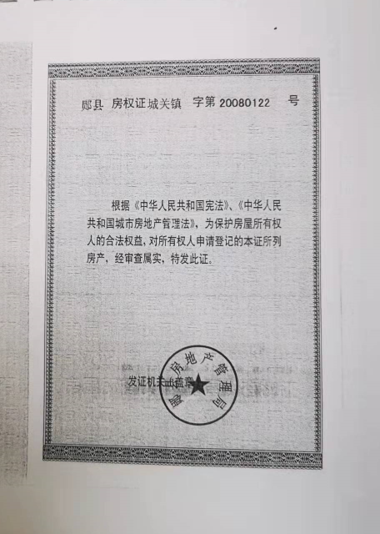
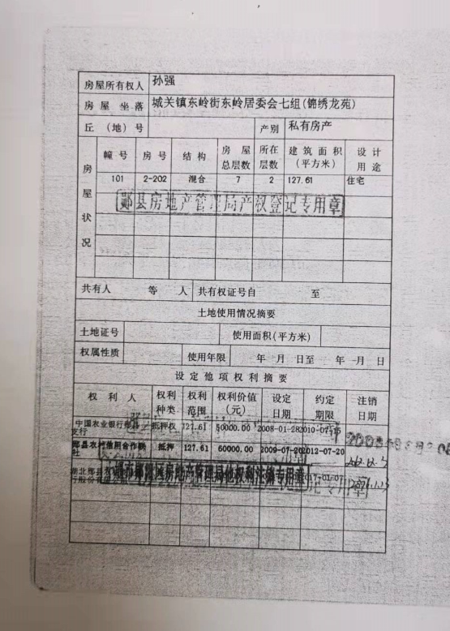

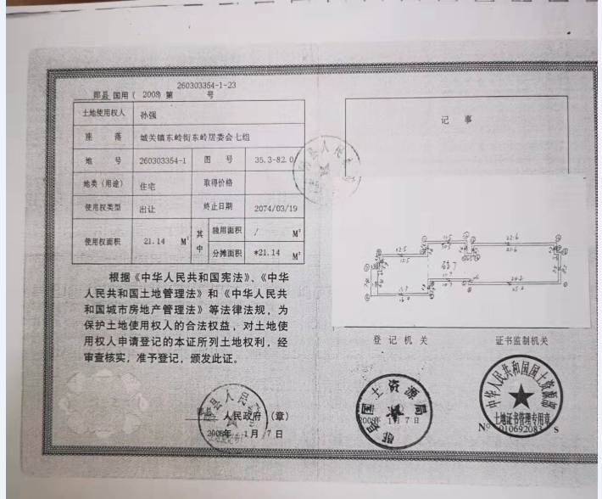

概貌性照片
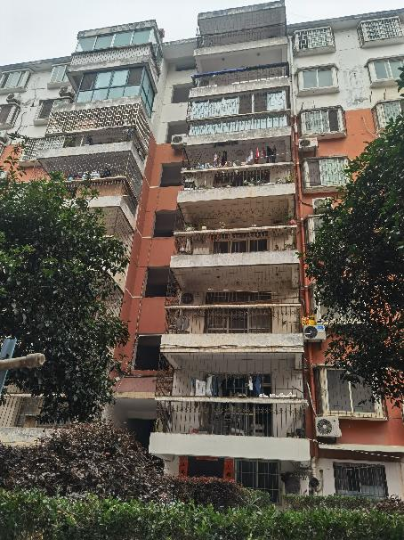  估价对象-楼栋外观 | 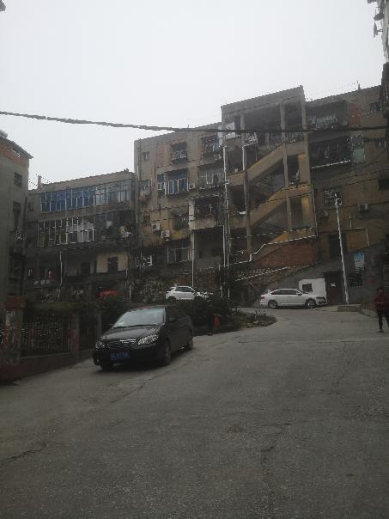  估价对象-外部环境
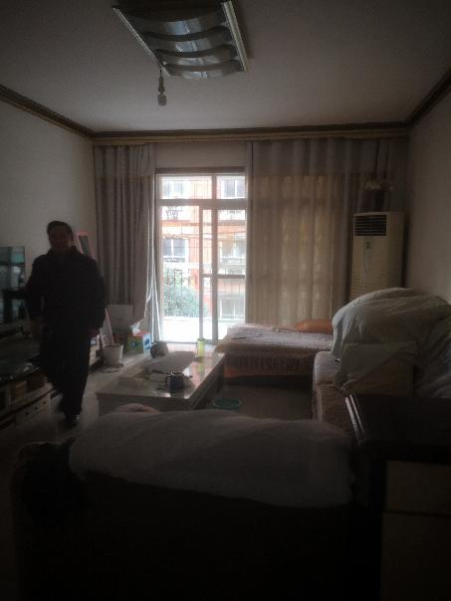  估价对象-内部概貌 | 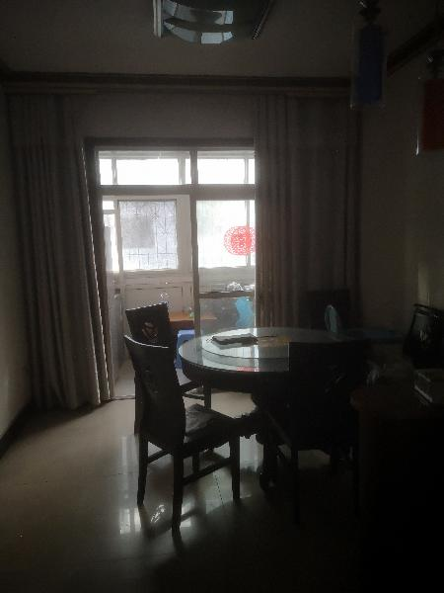估价对象-内部概貌
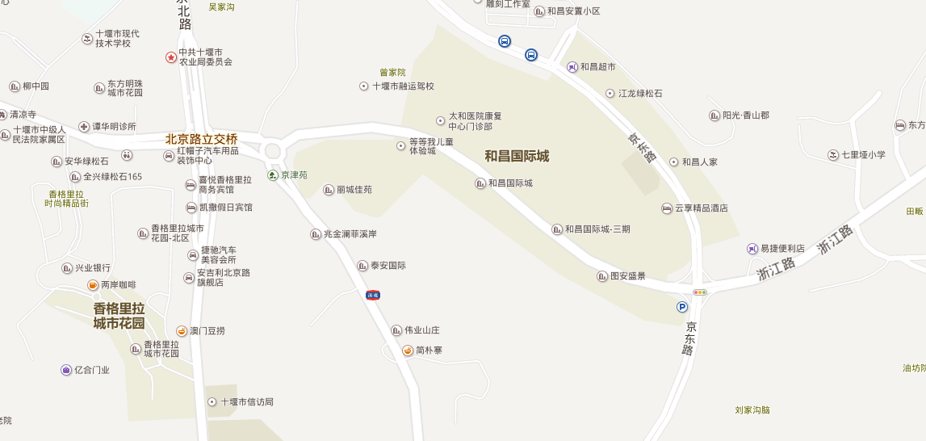  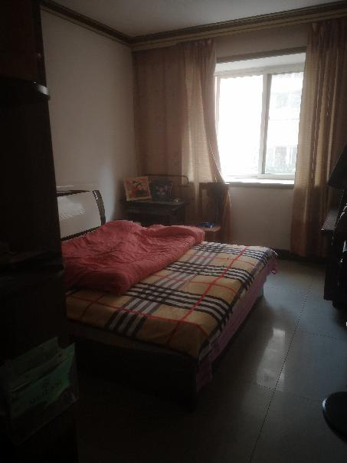估价对象-内部概貌 | 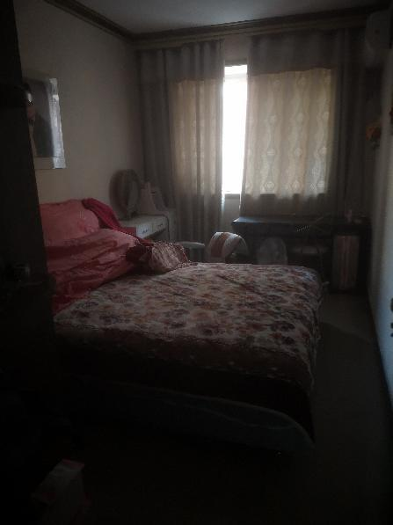估价对象-内部概貌
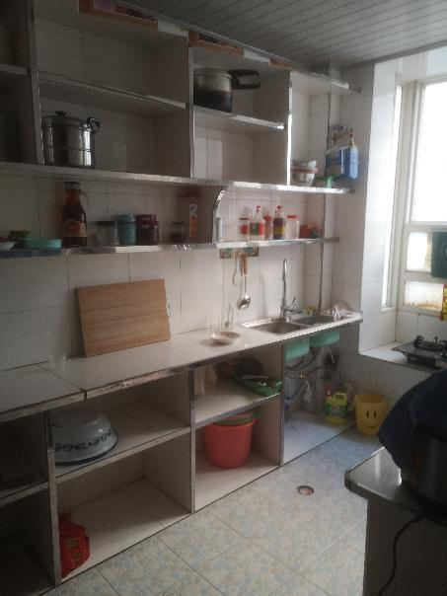估价对象-内部概貌 | 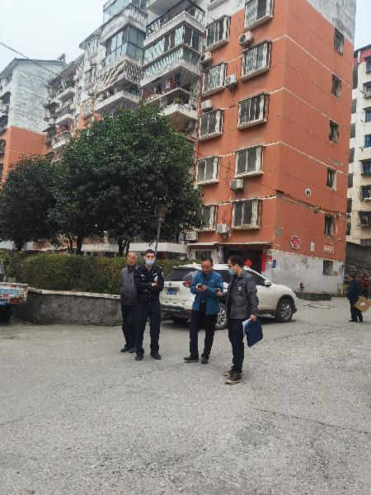实地调查入镜照

估价对象区域位置示意图
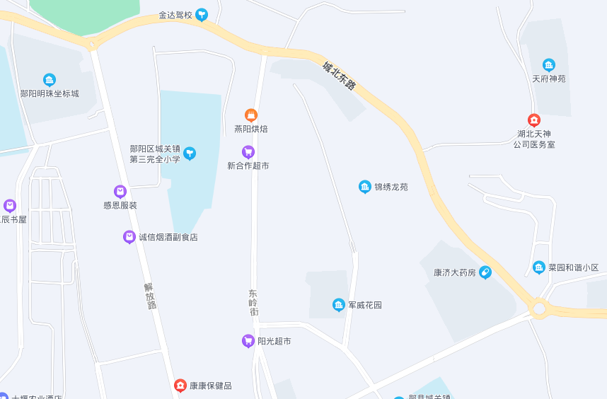
估价对象
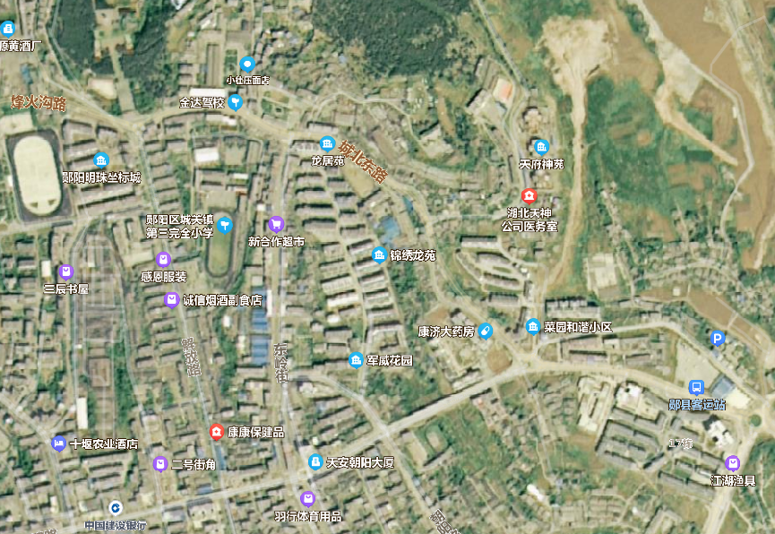
估价对象

